Webkönyvtárak Webes adatkezelő környezetek
1. Gyakorlat 2026. 03. 12

Készítette:

Rácz László Szak:PTI Neptunkód: CI880V

Sárospatak, 2026

1. feladat – Készítsen XML dokumentumot saját 2026 tavasz órarendjét használva, melynek szerkezete a
következő.
Mentés: Neptunkod_orarend.xml
a) Először a hét első napja készüljön el.
A gyökérelem: NEPTUNKOD_orarend – ennek a gyerekei az ora.
Az ora elemnek két attribútuma van: id, típus
Az ora elemnek 5 gyermeke van (testvérek), ezen belül az idopont elemnek 3 eleme van:
ora (kurzus, idopont (nap, tol, ig), helyszin, oktato, szak).
b) Egészítse ki a nap és a hét minden napjára az órarendet.
Megvalósítás
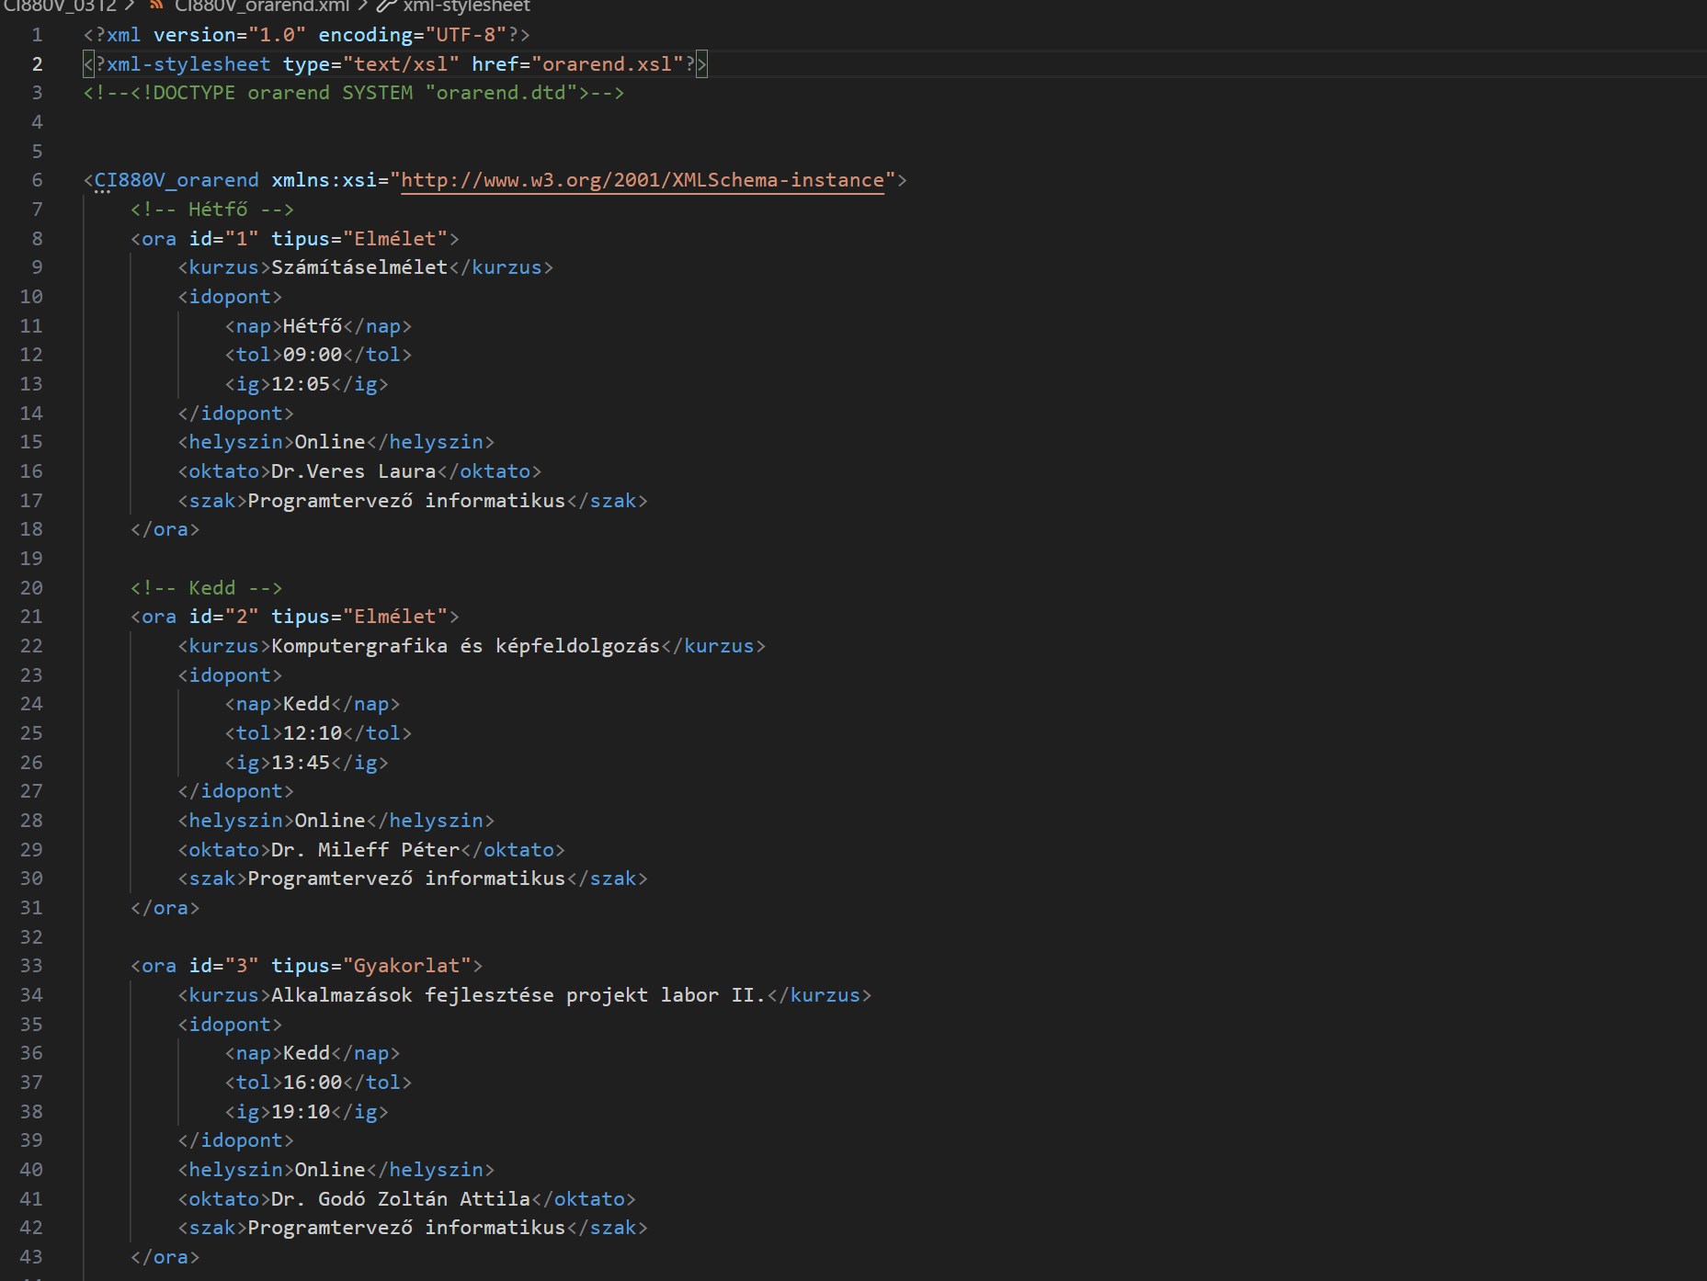

2. feladat – Adott a következő ER modell (bemutatásra kerül).
a.) Az ER modell konvertálja XDM modellre – használjon szerkesztőprogramot (Draw.IO,
ERDPlus, Dia etc.) A séma neve: Neptunkod_Vendeglatas
Mentés: XDMNeptunkod.drawio
b.) Az XDM modell alapján készítse el az XML dokumentumot!
Mentés: XMLNeptunkod.xml

Megvalósítás
A:
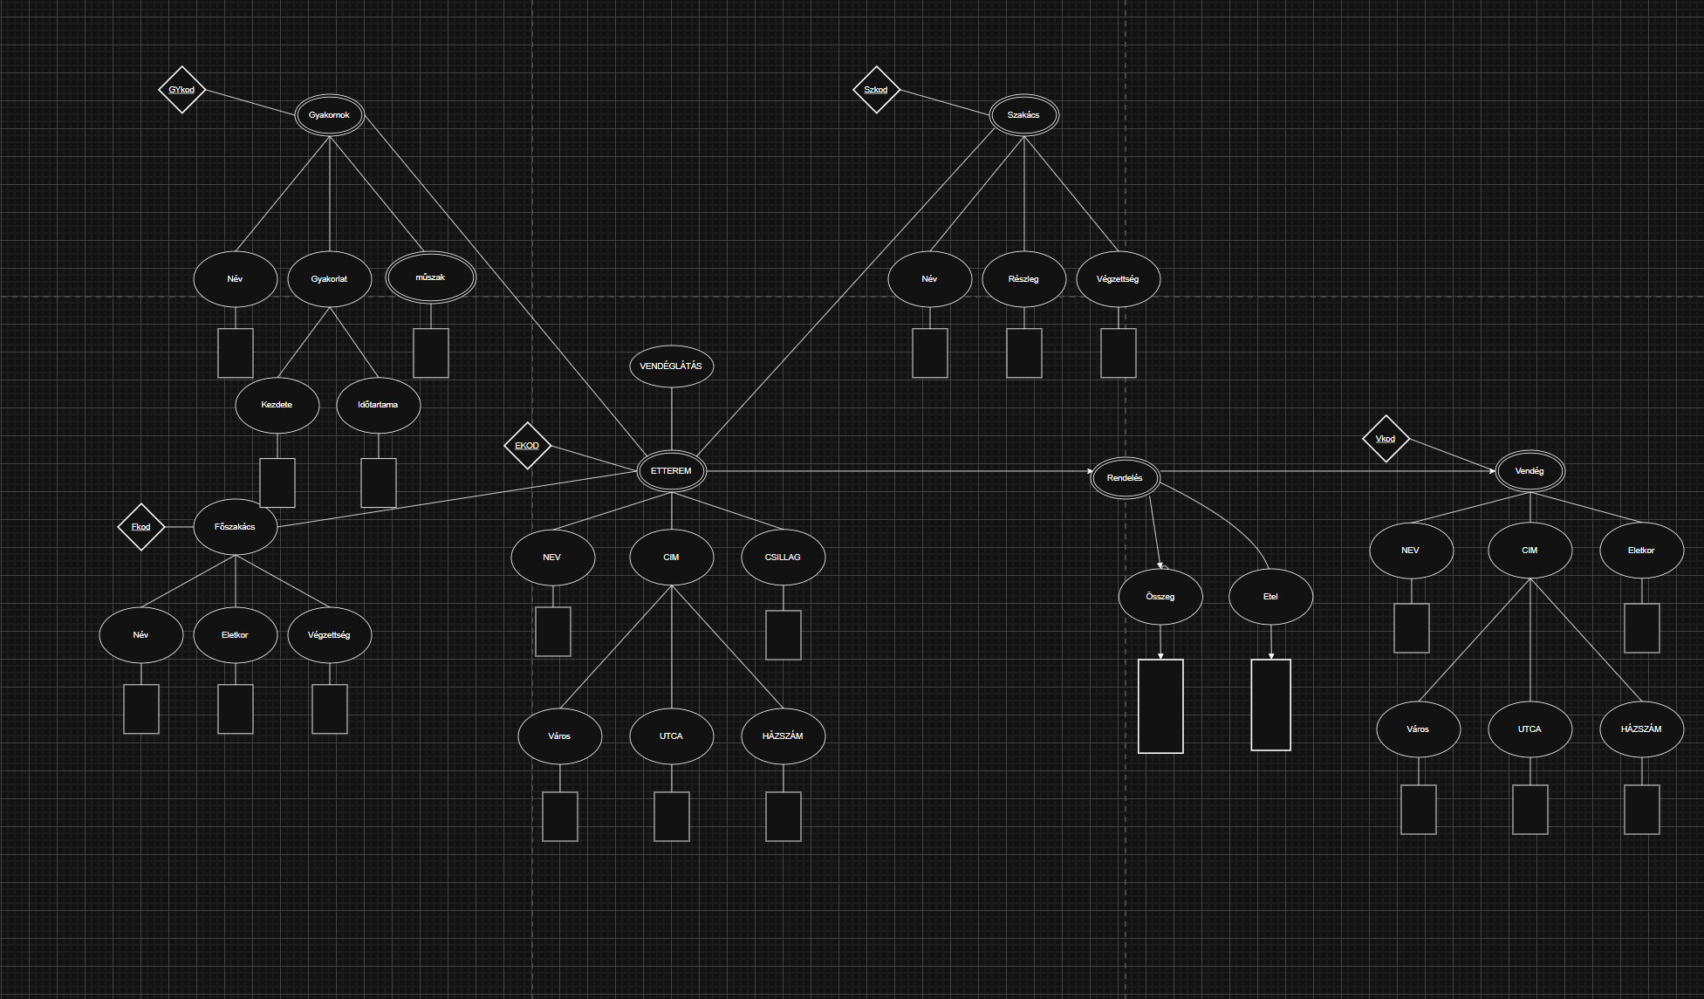B: 